Argo1000米深度的速度数据

Argo_1d0.5d_vel_20042015.mat
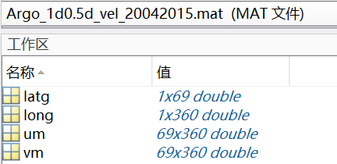
latg：范围[-64,-30]，步长0.5
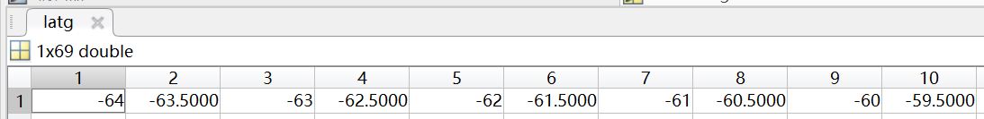
long：范围[0,359]，步长1
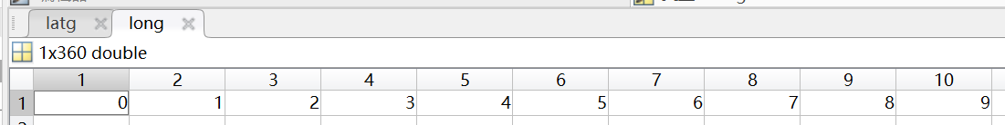
um：单位应该是米/秒
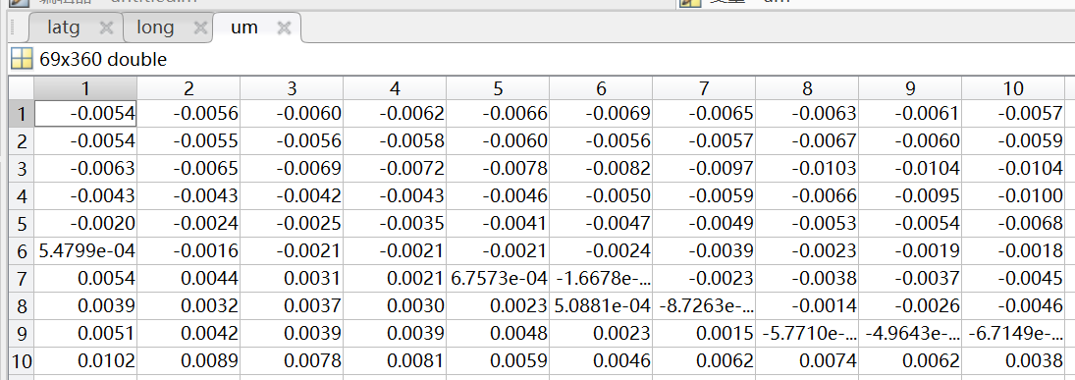
vm：单位应该是米/秒
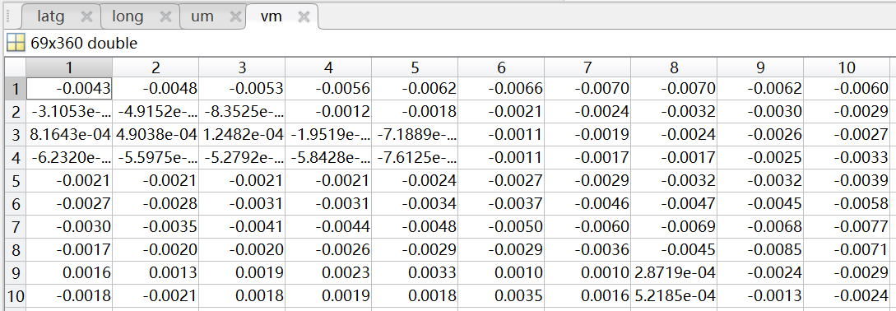
Argo_1d1d_vel_20042015.mat
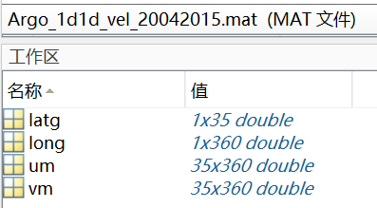
latg：范围[-64,-30]，步长1
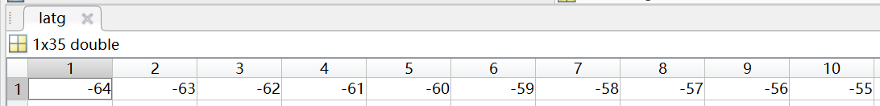
long：范围[0,359]，步长1
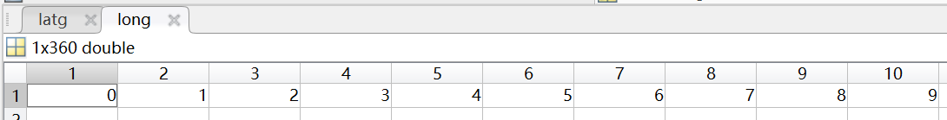
um：
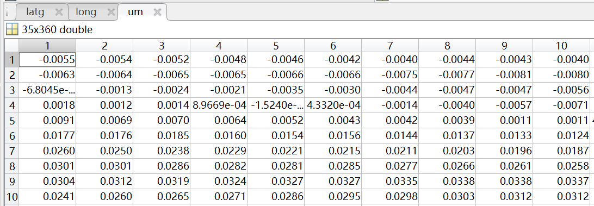
vm：
